**小区入口车辆监控系统**

# 项目介绍

## 简要背景

这是一个基于百度智能云的车辆监控系统，通过使用百度智能云中的车辆检测API和车辆属性识别API来实现对监控画面中的车辆进行检测和属性识别，实现对小区入口车辆的智能监控。

## 功能介绍

本系统为管理员提供智能入口监控平台。管理员通过安全登录后，可查看实时监控画面、车流量及时间信息。系统利用百度智能云技术，自动检测并识别监控中的车辆及其属性，并自动记录至车辆访问记录中。管理员亦可随时查询这些记录，掌握车辆动态。

## 3、使用场景

该系统用于小区入口车辆监控，管理员可以通过登录系统来实时查看监控画面、车辆访问记录以及车辆属性识别结果，以便及时发现异常情况并采取相应措施。同时，系统还可以自动记录监控画面中的车辆属性识别结果到车辆记录中，方便管理员后续查看和分析。

# 功能结构图

## 1、功能模块脑图

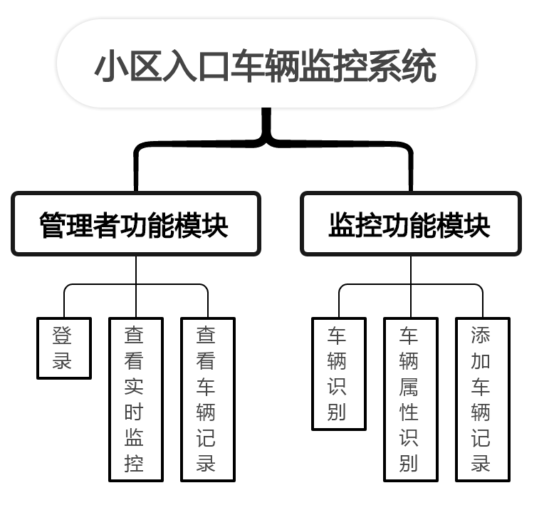

## 2、功能描述

1. 登录

管理员输入正确用户名和密码后，点击“登录”按钮，系统验证是否均正确，若用户名和密码均正确，则进入功能选择界面；否则给出“用户名错误”或“密码错误”的提示。

1. 查看实时监控

管理员进入功能选择界面后，点击“查看监控”按钮，则进入监控界面，可看到实时监控画面、当前时间、当前车流量，点击右上角“返回”按钮后可退出到功能选择界面。

1. 查看车辆记录

管理员进入功能选择界面后，点击“查看车辆访问记录”按钮，则进入到查看车辆访问记录界面，当前界面展示车辆访问时间、车辆信息，点击右上角“返回”按钮后可退出到功能选择界面。

1. 车辆识别

管理员进入监控界面，系统调用百度智能云中的车辆检测API，实现对监控画面中的车辆检测，更新到监控界面中，方便管理员查看。

1. 车辆属性识别

管理员进入监控界面，系统调用百度智能云中的车辆属性识别API，识别监控画面中的车辆属性，并将结果展示在屏幕中，方便管理员查看。

1. 添加车辆记录

管理员在选择功能界面，点击“查看车辆记录”按钮，可查看路过或进入小区的车辆图片和进入时间。

# 流程图

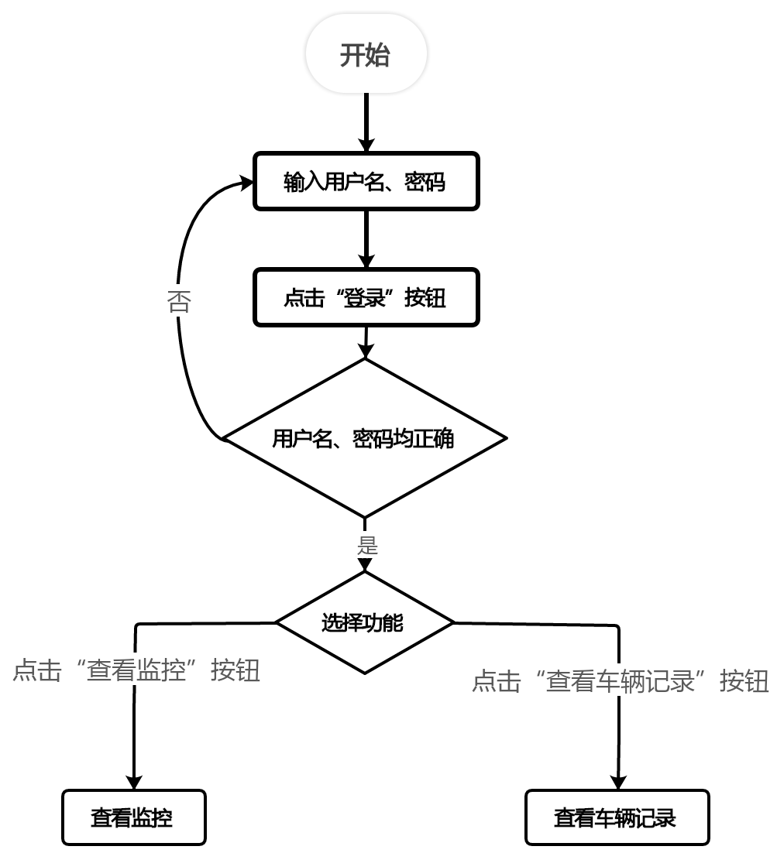

# 技术结构

1. python

Python是一种高级编程语言，以其简洁易读的语法和强大的库支持而闻名。在计算机视觉领域，Python是首选的语言之一，因为它有大量的开源库，如OpenCV、PIL等，可以帮助我们快速实现图像处理和计算机视觉任务。此外，Python还有丰富的科学计算库，如NumPy和SciPy，可以方便地进行数据处理和分析。

优点：语法简洁，易于学习；有大量的开源库和框架；社区活跃，有丰富的教程和文档。

缺点：运行速度相对较慢；在某些特定场景下，性能可能不如其他语言。

1. pycharm

PyCharm是一款专为Python开发的集成开发环境（IDE），它提供了许多有用的功能，如代码补全、语法高亮、调试器等。PyCharm还支持多种Python框架，如Django、Flask等，可以帮助开发者更高效地编写代码。

优点：强大的代码补全和智能提示功能；集成了调试器和测试工具；支持多种Python框架；提供丰富的插件和扩展。

缺点：对于小型项目，可能会觉得过于庞大和复杂；需要付费购买专业版才能使用所有功能。

1. pyqt5

PyQt5是一个用于创建桌面应用程序的跨平台GUI库，它是Qt库的Python绑定。PyQt5提供了丰富的控件和布局选项，可以轻松地创建美观的用户界面。此外，PyQt5还支持信号和槽机制，使得事件处理更加简单。

优点：跨平台，可以在Windows、Linux和MacOS上运行；丰富的控件和布局选项；支持信号和槽机制，简化事件处理；良好的文档和社区支持。

缺点：学习曲线较陡峭，需要花费时间熟悉其API和概念；与某些操作系统的原生UI风格可能不完全匹配。

1. 百度智能云API
2. 车辆检测API

百度智能云提供的车辆检测API可以帮助开发者识别图片中的车辆，并返回车辆的位置信息。这对于实现自动驾驶、交通监控等功能非常有用。

1. 车辆属性识别API

百度智能云提供的车辆属性识别API可以帮助开发者识别车辆的品牌、型号等信息。这对于实现车辆管理、防盗等功能非常有用。

优点：高精度的车辆检测能力；易于集成和使用；支持多种编程语言和平台

缺点：依赖于网络连接，可能受到网络延迟的影响；需要付费使用，且费用可能较高。

# 界面设计

## 登录界面

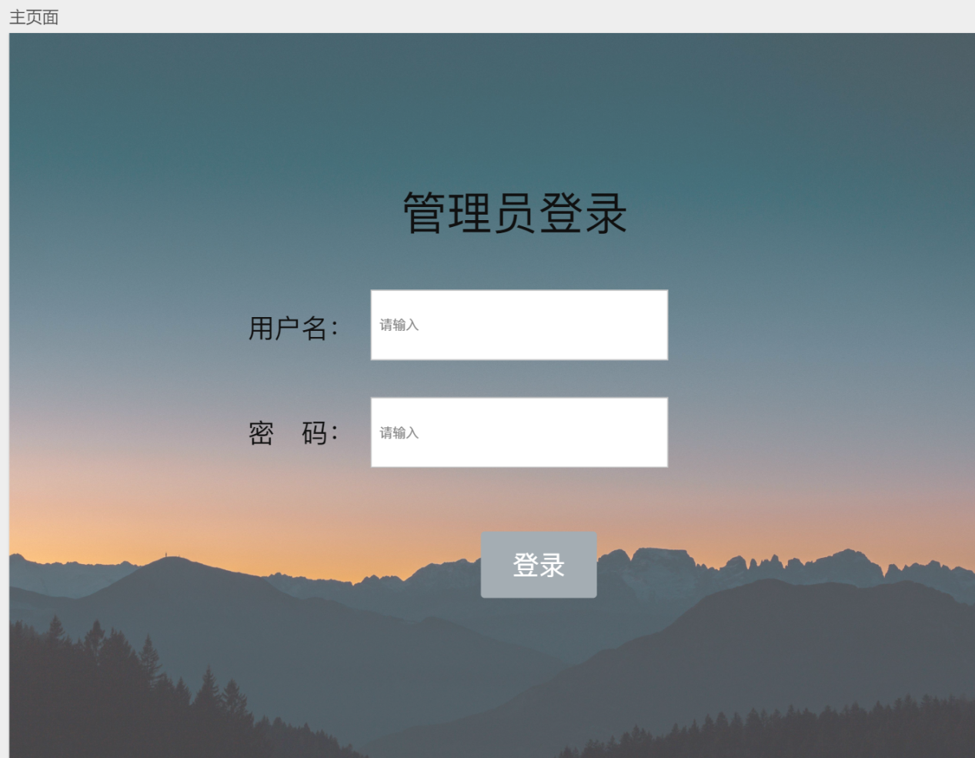

## 功能选择界面

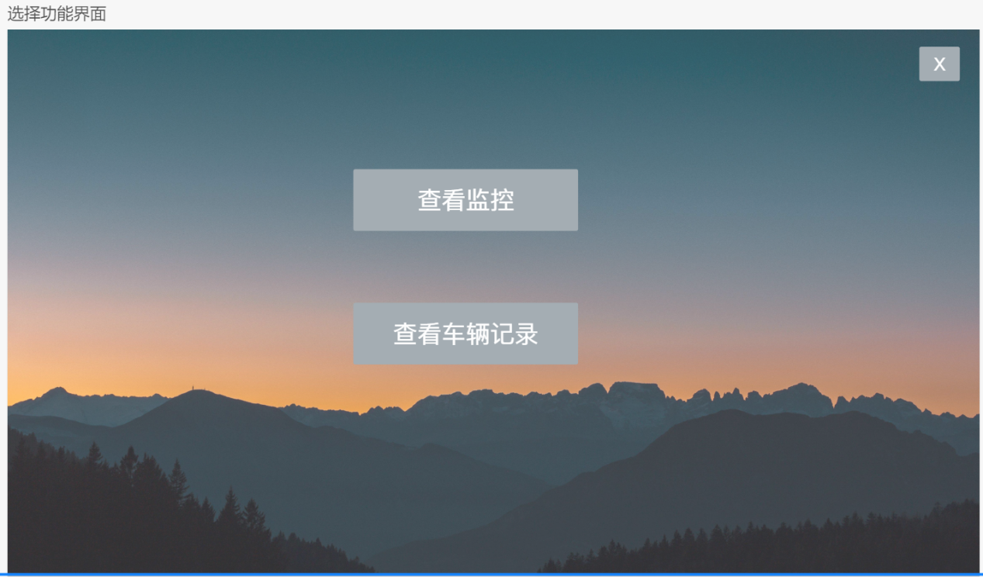

## 监控界面

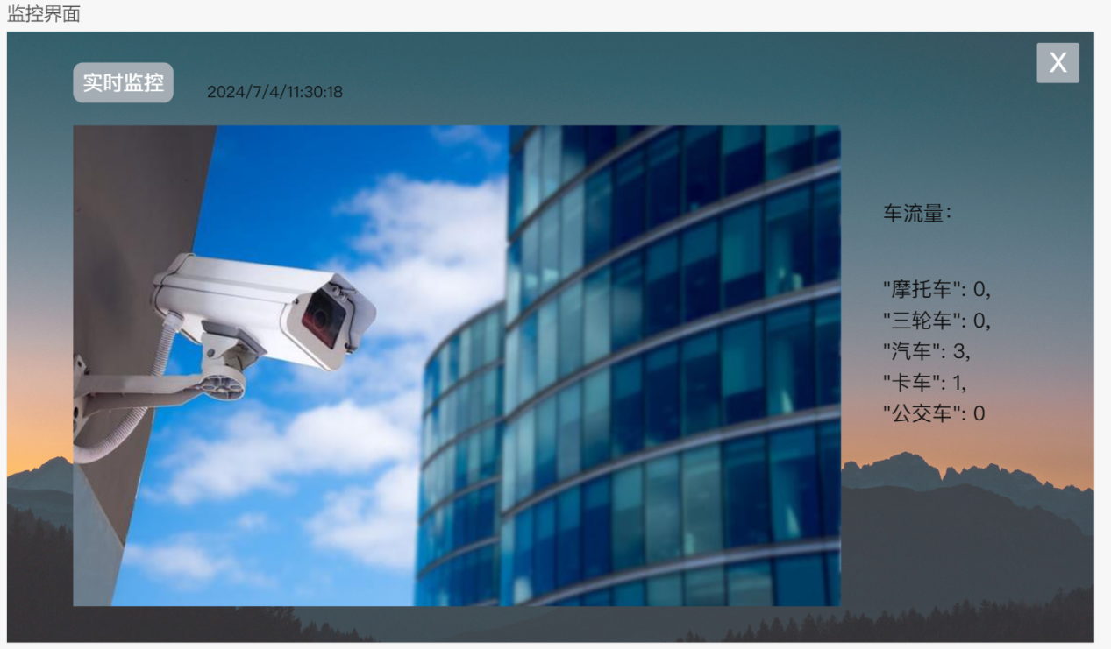

## 查看车辆记录

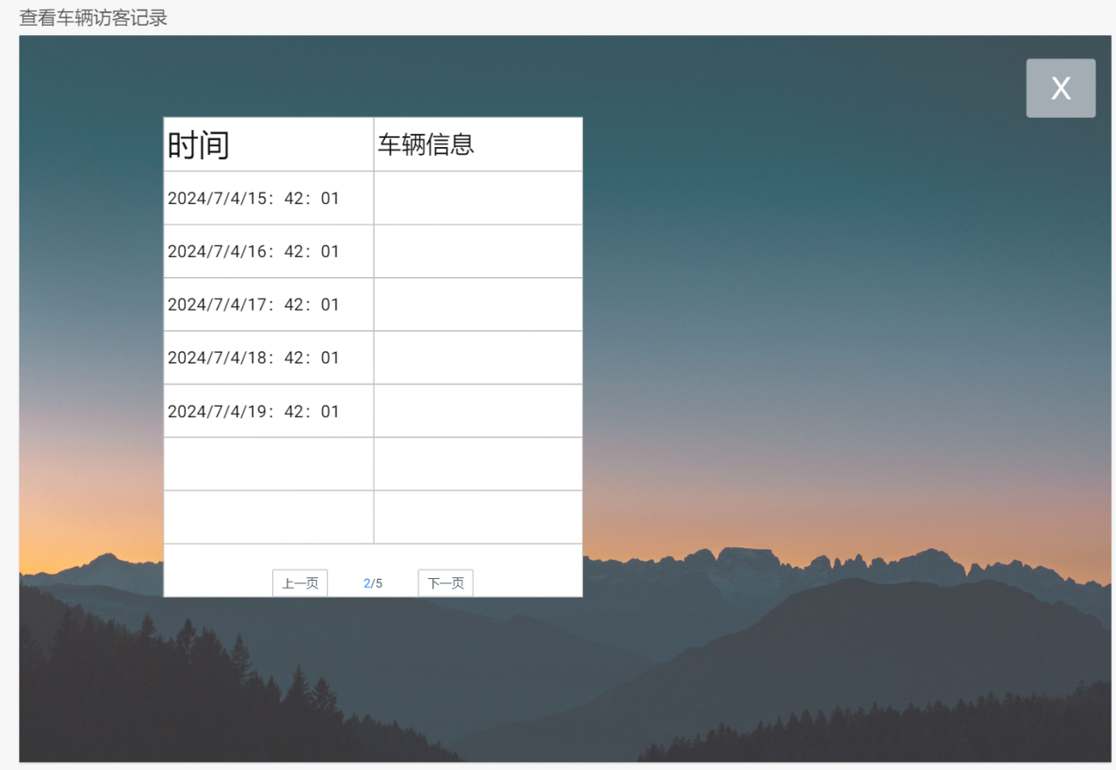

# 总结

通过完成这个小区入口车辆监控系统项目，我获得了宝贵的经验和知识。首先，这个项目让我深刻理解了百度智能云API的实际用途和功能，尤其是车辆检测和车型识别API在车辆监控领域的应用。通过实际操作，我学习如何将先进的云计算技术与传统的监控系统集成，提高了对现代智能监控系统设计的理解。

其次，使用Python作为开发语言，使得我更加熟练地掌握了Python的语法和库。特别是对PyQt5的深入学习，不仅使我能够设计出直观、易用的用户界面，还加深了我对于信号和槽机制的理解。

最后，项目还锻炼了我的系统设计和需求分析能力。从功能的规划到界面的设计，每一步都需要细致的思考和计划，确保系统的实用性和用户友好性。整体来说，这个项目不仅增强了我的技术技能，也提升了解决实际问题的能力，为未来面对更多挑战打下了坚实的基础。